МИНИСТЕРСТВО НАУКИ И ВЫСШЕГО ОБРАЗОВАНИЯ РОССИЙСКОЙ ФЕДЕРАЦИИ

Федеральное государственное бюджетное образовательное учреждение

высшего образования

«Вятский государственный университет»

Факультет автоматики и вычислительной техники

Кафедра ЭВМ

Отчёт

Лабораторная работа № 3 по дисциплине

«Организация памяти ЭВМ»

«**Исследование двухпортового ОЗУ»**

Выполнил студент группы ИВТб-3301________________ / Жеребцов К. А./

Проверил преподаватель____________________________/ Мельцов В. Ю./

Киров 2023

1. Задание

Исследовать ОЗУ в режиме произвольного доступа при записи и чтении:

а) выполнить запись данных во все ячейки ОЗУ в режимах:

- записи одновременно по порту А и В;

- раздельной записи по одному из портов А и В.

б) выполнить сочетание процедур чтения и записи одновременно по портам А и В:

- порт А чтение, порт В запись;

- порт В чтение, порт А запись;

- порт В чтение, порт А чтение;

- раздельное чтение по порту А или В.

в) выполнить попытку записи по портам А и В в одну и ту же ячейку и

сделать выводы.

На основе ОЗУ организовать стек типа FIFO для очереди команд с возможностью параллельного пополнения очереди команд через каждые 4 считанные из очереди команды:

- запись 8-х чисел

- чтение 4-х чисел

- запись 4-х чисел с параллельным считыванием из очереди

- запись 4-х чисел с параллельным считыванием из очереди

- сброс очереди команд (команда БП)

1. Функциональная схема

Управляющие сигналы:

EWRA, EWRB - входы разрешения записи по входам D3-D0 RgA/CT;

UA, UB - входы задания режима работы счетчика инкремент/декремент;

STA, STB - входы сигнала записи в регистры данных портов А или В;

СA, CB - входы сигнала синхронизации записи/счета RgA/CT

~EOA, ~EOB - входы разрешения выходов регистров данных портов А или В;

~RA, ~WA, ~EA, ~RB, ~WB, ~EB - интерфейсные сигналы чтения, записи, выбора канала портов А и В соответственно.

Функциональная схема представлена на рисунке 1.

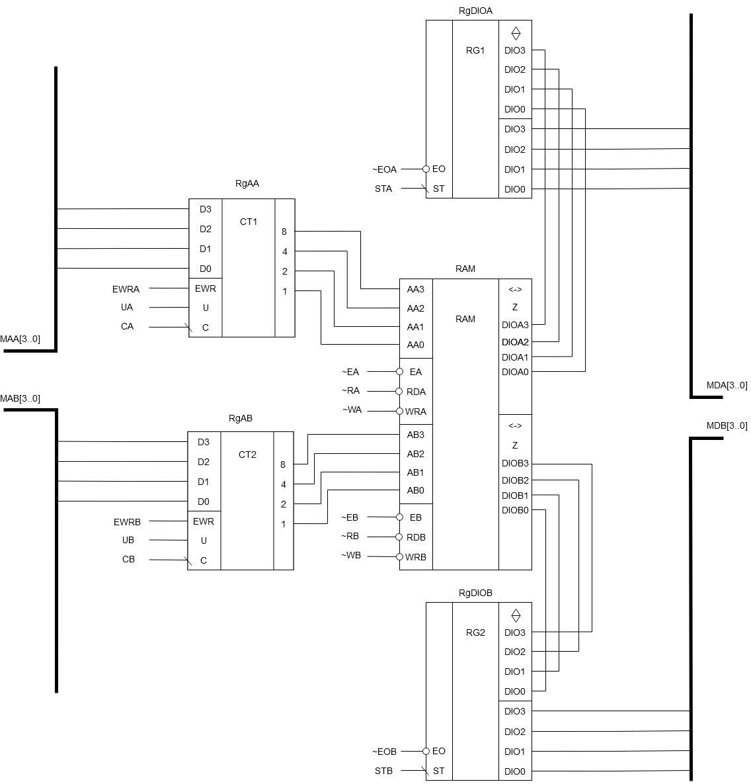

Рисунок 1 – Функциональная схема двухпортового ЗУ.

1. Граф-схема алгоритма

Граф-схема алгоритмов чтения из стека FIFO и записи из стек на основе двухпортового ЗУ представлены на рисунках 2-5.

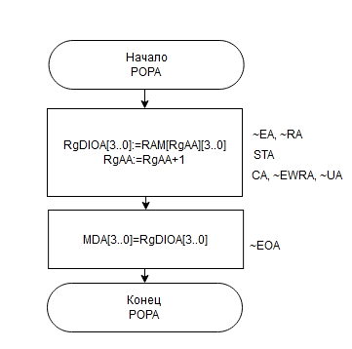

Рисунок 2 – ГСА чтение из стека по порту А

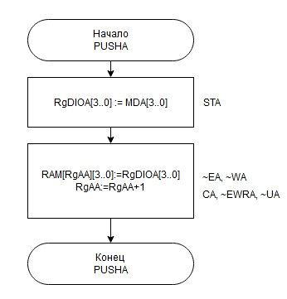

Рисунок 3 – ГСА запись в стек по порту А

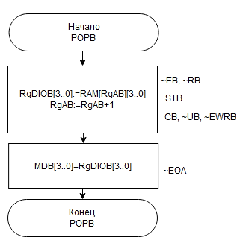

Рисунок 4 – ГСА чтение из стека по порту B

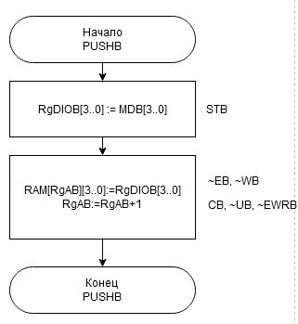

Рисунок 5 – ГСА запись в стек по порту B

1. Текст микропрограммы

Текст микропрограммы представлена на рисунке 6.

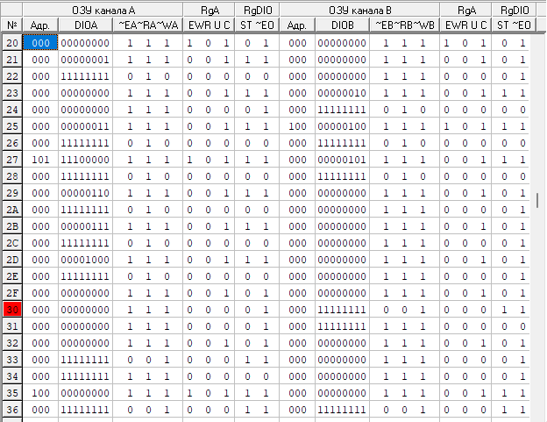

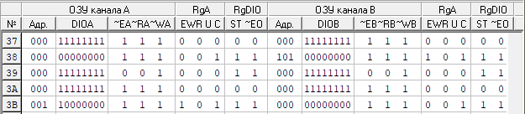

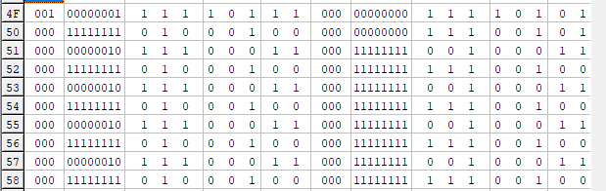

Рисунок 6 – Микропрограмма работы со стеком FIFO на основе

двухпортового ЗУ

1. Экранные формы

Экранные формы работы микропрограммы представлены на рисунках 7-14.

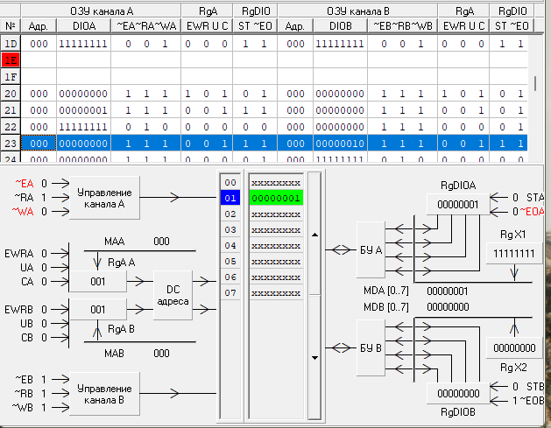

Рисунок 7 – Запись по порту A в стек

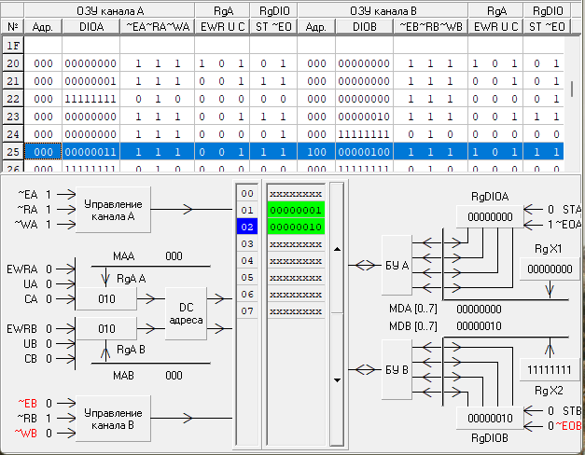

Рисунок 8 – Запись по порту B в стек

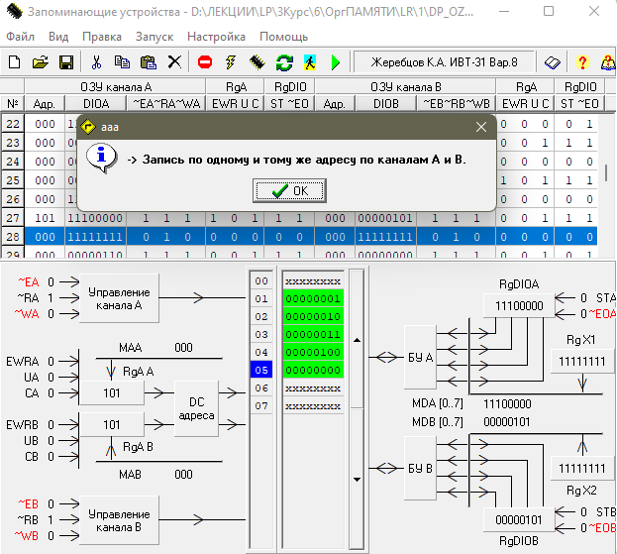

Рисунок 9 – Запись по порту A и B в одну ячейку

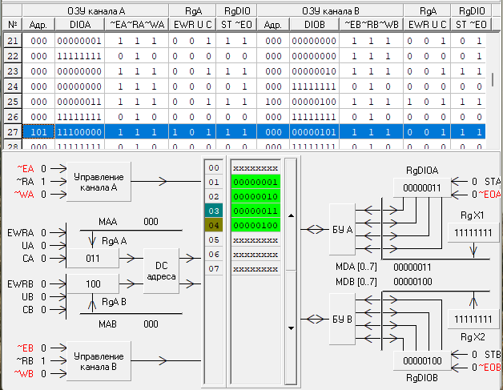

Рисунок 10 – Запись по порту А и B в разные ячейки

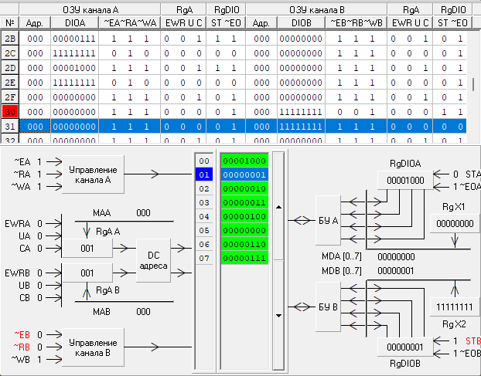

Рисунок 11 – Чтение по порту B

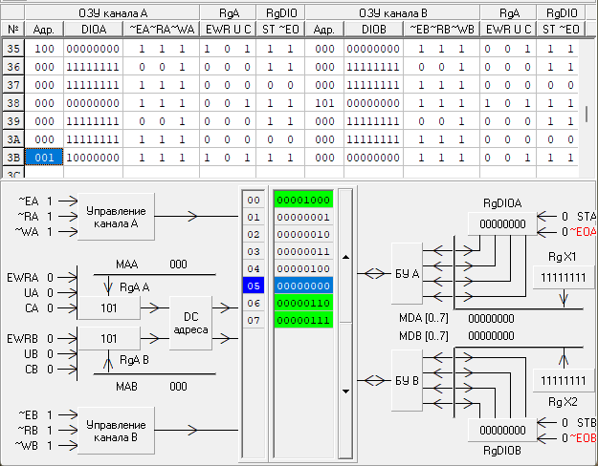

Рисунок 12 – Чтение по портам А и В из одной ячейки

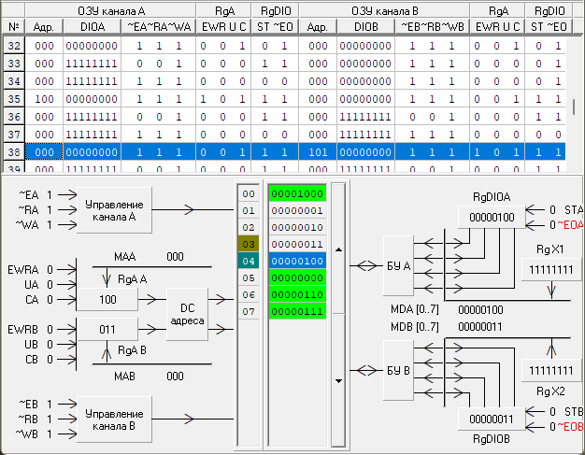

Рисунок 13 – Чтение по портам А и В из разных ячеек

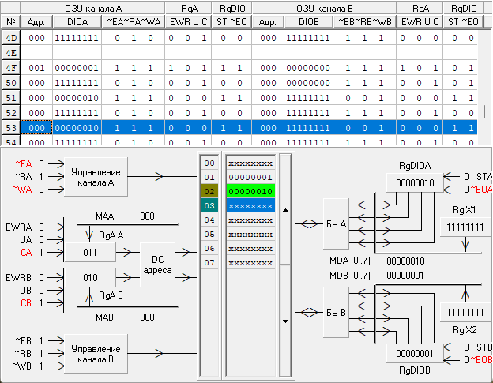

Рисунок 14 – Параллельное чтение по порту B и запись по порту А

1. Вывод

В ходе лабораторной работы были изучены принципы работы двухпортового запоминающего устройства. Была написана микропрограмма для работы со стеком FIFO, построенном на основе двухпортового ЗУ, которая записывала данные в стек, а также считывала значения из стека разными вариациями по портам А и В.